
黑部立山、童話合掌村、
飛驒小京都、富士芝櫻祭 溫泉五日
出發日：2016年04/16、19、23 5/11、18、25
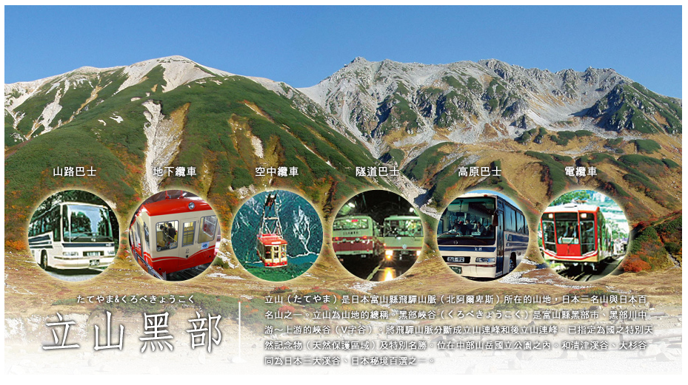
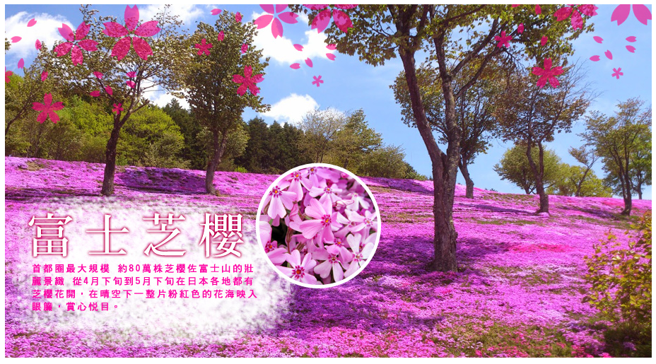
大自然的驚嘆↘黑部立山
一年一度的立山雪壁觀光行程，儼然已成為春季旅遊另一個期待，並且已連續多年，來此地區的觀光人數年年激增，由此可見一般。（雪壁時段以 4 月中旬～ 6 月中旬，均可欣賞的到）走訪日本北陸與裏日本及中部地區，享受大自然孕育而成的美麗景物已成為奢華享受，大自然的驚嘆～【立山黑部】它的魅力，就在於壯觀蓋世的「雪壁」，沿途我們搭乘六種登山交通工具，盡賞雪壁及立山美景。
如粉紅色的大地地毯↘【富士芝櫻祭】
仰望富士山的特等席，每年舉辦的富士風物詩「富士芝櫻祭」以富士山為背景、在佔地約2.4公頃的會場鋪滿了芝櫻花海，夢幻般的美麗景色，一年就這麼一回...千萬別錯過囉。
飛驒小京都↘【高山】
遺留著古老街景的城鎮，從古老街道到留有江戶時代的風貌史蹟為止有許多值得看的地方。
日本三大名園之一的↘【兼六園】
保留江戶時代林泉回廊式園林特徵的代表性庭園，欣賞櫻花、鳶尾、紅葉、綁繩的樹木以及四季不同風味的優美風景。
世界文化遺產↘【白川鄉合掌村】
1995年被聯合國教科文組織正式登錄為世界文化遺產，保有日本傳統建築技術與聚落文化因此聲名大噪；遺世而立保存著古色蒼然建築之美。
三大名園↘【金澤兼六園】
經歷代藩主陸續經營，至今約四百年。兼六園是個人工造景的園林，四季景色各異、各有所勝，一座美
麗的迴遊林泉式庭園。
★特別贈送一瓶礦泉水 + 季節性水果一顆，旅途中仍要好好照顧身體 。
★全程二人一室，並安排住宿溫泉飯店，體驗泡湯樂趣。

  航空公司 | 班機代號 | 起程地 | 抵達地 | 起程時間 | 抵達時間
復興航空 | GE-606 | TPE | NRT | 08:10 | 12:20
復興航空 | GE-605 | NRT | TPE | 13:00 | 16:35

 | 桃園國際機場（台北）成田國際空港(東京) －輕井澤溫泉(或富士五湖溫泉或石和溫泉或小諸溫泉)
集合於桃園國際機場，由專員辦理出境手續之後，搭乘豪華客機飛往日本第一大城～東京。抵達後專車前往【AEON購物廣場或超市】自由購物。之後專車前往飯店展開明日精彩的黑部立山之旅。

早餐：溫暖的家 |  | 午餐：日式壽司便當+飲料 | 晚餐：飯店內和風會席料理或自助晚宴
住宿：輕井澤1130或富士五湖溫泉 露櫻 或 石和溫泉 春日居VIEW 或小諸溫泉 或同級

第2天 | 立山黑部峽谷阿爾卑斯巡禮～(4~6月觀雪牆、7~8月避暑看洩洪、9~11月賞楓)  扇澤（關電山路巴士）→黑部水壩（徒步）→黑部湖（地下纜車）→黑部平（空中纜  車）→大觀峰（隧道巴士）→室堂（高原巴士）→美女平（電纜車）→立山連峰－  富山溫泉 (或奧飛驒溫泉 或金澤)
享用豐盛的早餐後，專車前往「中部山岳國家公國」的入囗玄關：立山車站，轉乘六種登山交通設施，最高點到達海拔2450公尺的室堂，沿途高山四季的綺麗景觀，以及工程建設的鬼斧神工之妙，保證令您嘆為觀止。
☞全程搭乘六種不同的交通工具…展開登山之旅，讓您感受不同的立山風貌～
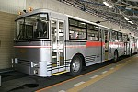 | 扇澤→黑部水壩 【關電隧道無軌電車6.1km 16分鐘】  從長野縣的扇澤乘坐無軌電車越過赤澤嶽，就是黑部水庫車站。用於建設水庫工程的關電隧道穿過  山中。
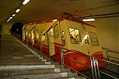 | 黑部水壩→黑部湖→黑部平【徒步0.8km 15分鐘走過水壩上方+黑部地下電車0.8km5分鐘】  此建設暱稱為「黑四」的黑部川第四發電站(全部地下式)時，攔截御前澤所形成的人工黑部湖。貯  水量在2 億立方公尺以上。西側有立山連峰，東側有後立山連峰，在聳立的群山間隙中，延伸著  翡翠綠湖面。此纜車全程行駛於隧道中，對於纜車來說非常少見。
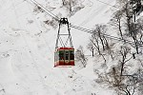 | 黑部平→大觀峰【立山空中纜車1.7km 7分鐘】  從黑部平庭園可以望到後立山連峰，立山東壁的岩峰和田地平的樹林。沿著立山東斜面，黑部平與  大觀峰之間由立山空中吊車相聯結。位於室堂相反出口的大觀峰與黑部平之間是用立山空中吊車聯  結起來。從山頂附近向黑部谷一氣直下的生動有趣的立山空中吊車正是一個移動的眺望臺。乘坐漂  浮在空中的吊車可以一享廣闊空中散步。視野寬廣，長達1.7公里約7分鐘的立山空中吊車，以無  支柱直跨方式，長度為日本第一而自豪。
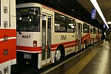 | 大觀峰→立山主峰→室堂【立山隧道無軌電車3.7km 10分鐘】  立山隧道無軌電車搭載旅客穿越室堂與大觀峰之間的隧道。
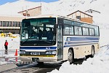 | 室堂→彌陀原→美女平【立山高原巴士－合成巴士23km 50分鐘】  在室堂平，被稱為立山三山的雄山．淨土山．別山聳立於眼前。室堂平也是立山黑部阿爾卑斯山脈  路線觀光的中心地，作為立山登山的基點，時常因眾多的來訪者而生機蓬勃。沿途可欣賞彌陀原美  景。
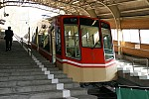 | 美女平→立山車站【立山纜車1.3km 7分鐘】  標高差約500公尺的美女平車站，由低山帶到山地帶的森林變化生動地展現於車窗。這裡有美女  杉樹，傳說在女人不得進入立山的時代，有破規登山的尼姑觸犯神怒而被罰變為杉樹。還有被指定  為「適於森林浴．日本百選」之一的山毛櫸林，此外樹齡有300年的巨大立山杉樹等原生林生長  於此。

（註：立山黑部每年冬季即封山，翌年春天會先由鏟雪車將厚厚的積雪開通成一條雪墻通道，而雪之大谷是全段雪墻最高的位置，高度平均達16至20公尺，每年僅4月下旬~5月上旬間開放約11天讓遊客步行欣賞，其餘時間只可在巴士駛過時探窗外望）。

◎【2016立山雪之大谷 活動時間表】
(1)漫步大雪谷：04月16日～06月22日
(2)雪之迷宮：05月11日～05月31日
(3)雪之溜滑梯：06月03日～06月22日
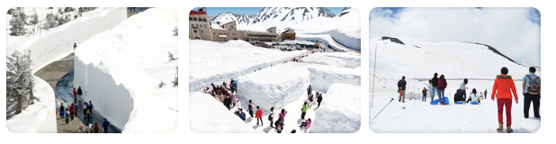

《特別說明》
※2016年第23屆雪之大谷漫步之旅~開放時間：2016/4/16開放峽谷步道體驗，讓您可步行通過白雪堆砌成的雪壁奇觀!但若遇天候不佳或積雪狀況等因素，無法確保安全情況而無法體驗，敬請見諒!!
※立山車站~美女平車站之間的索道客滿時,將改巴士取代。
※九宮格餐盒不足時,餐廳會提供相同的食物內容但不同的容器餐盒,敬請見諒。
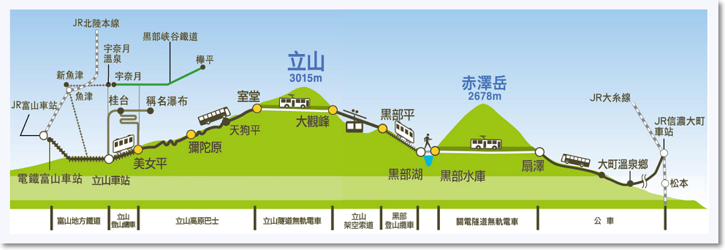
【貼心叮嚀】：
立山是海拔3000公尺的高山，4.5月最高溫約攝氏10度，最低溫約攝氏零下五度，6.7月最高溫約攝氏15度，最低溫約攝氏7度，8.9月最高溫約16度，最低溫約攝氏10度，10.11月最高溫約攝氏8度，最低溫約攝氏0度。不僅氣候有變化，遊客在散步及休息間 體溫也會有所變化，建議要備妥防寒衣物與太陽眼鏡。

早餐：飯店內享用 | 午餐：立山風味料理 | 晚餐：溫泉飯店內自助晚宴或會席料理 或江戶燒烤料理或石川風味餐
住宿：富山溫泉飯店 (富山 金太郎或 湯神子) 或 奧飛驒溫泉飯店 或 富山市區飯店 或
金澤市區飯店 或同級
特別說明：如住宿富士或金澤市區，則是於餐廳享用完晚餐後返回飯店休息。

 | 第3天 | 日本三大名園之首～金澤兼六園－聯合國世界文化組織遺產～童話之里•白川鄉合掌村－飛驒小京都～上三之町古街散策 －八ヶ岳溫泉 (或高山溫泉)
享用完豐盛早餐之後，專車前往
【兼六園】日本三大名園之首，這一秀麗的庭園式園林是金澤最著名的遊覽景點，原來只是金澤城的庭園，經歷代藩主的整修加蓋，而成為一座美麗的迴遊林泉式庭園。十七世紀本園即開始擴建，直到西元1871年才正式對外開放，其名稱由來乃是因為本園造景兼具了寬廣、幽隧、人力、蒼古、水泉與眺望等六項特點。園內共有五千多株花木和小橋，飛瀑，石燈籠，亭台水榭，由於完美的體現著江戶時代的園林風格，具有很高的觀賞價值。
【白川鄉合掌村】地處豪雪地帶、再加上山區地形阻絕、形成地域獨特的風俗文化，至今仍完整保留為日常生活之用，其中以合掌型的茅草家屋最為著名。為防積雪而建構的急斜面的茅草屋頂，有如兩手合掌的形狀，目前尚有113棟，屋旁田地園圃交錯銜接，構成一幅濃厚懷古幽情、山間農村的田園景觀，於1995年12月聯合國文教組織登錄為世界遺產以來，世界各國的觀光客蜂擁而至。
【上三之町】從陣屋步行三分鐘可抵達有高山小京都之稱的上三之町，由數條街道組成的「古町並」，有古老的商店街、橋樑、寺廟與釀酒廠。在刻意的維護之下，每間店舖的外觀建築和內在陳設都保存江戶時代以來的濃厚古早原味。屋齡大都在三百年以上，是稀有珍貴的古建築物群。所以街頭豎立的看板條列著逛街的注意事項，畢竟美麗的街坊是需要住戶與遊客全體共同用心維護。「古町並」街上有扇子店、香氛店、漬物店、味噌店等，另外值得一提的是由於飛驒高山水質好、天氣冷，出產的米酒特別香醇。每年1－3月陸續推出當季的酒，酒舖在新酒送到時就會掛起松木球表示歡迎客人上門品酒。

早餐：飯店內享用 |  |  | 午餐：飛騨牛風味定食料理 | 晚餐：溫泉飯店內自助晚宴或會席料理
住宿：八岳 ROYAL HOTEL 或 奧飛驒溫泉飯店 或 GRANTIA飛騨高山 或同級

第4天 | 如粉紅色的大地地毯，仰望富士山的特等席～富士芝櫻祭【季節限定: 預定4/18～5/31】－免稅店－日本偶像劇拍攝聖地～台場～浪漫夜景之夜～自由購物～眺望東京灣美景彩虹大橋→東京
享用完豐盛早餐之後，專車前往
【富士芝櫻祭 】首都圈最大規模 約80萬株芝櫻佐富士山的壯麗景緻
從4月下旬到5月下旬在日本各地都有芝櫻花開，在晴空下一整片粉紅色的花海映入眼簾，賞心悅目。而日本芝櫻區以富士山下的「富士芝櫻」最負盛名，號稱有八十萬株的芝櫻盛開，交織成一片又一片不同顏色的花毯。富士本栖湖度假村坐落在富士五湖之本栖湖附近，每年舉辦的富士風物詩「富士芝櫻祭」以富士山為背景、在佔地約2.4公頃的會場鋪滿了芝櫻花海，夢幻般的美麗景色每年都吸引旅人踏訪。宛如粉紅色的大地地毯，仰望富士山的特等席。
(根據開花狀況，時間將有調整。營業時間 8:00am～5:00pm)
※若芝櫻受天氣影響花期無法如期觀賞時，則安排前往河口湖香草館參觀，敬請了解。
【河口湖香草館】簡介：館內展示著許多來自世界各地的香草商品，充滿歐洲情調，還有花環與押花書籤的手工押花工坊可供自費體驗；歐風小屋的造型，宛如歐洲；漫步在香草花園中，更是令人神清氣爽！
【免稅店】在此你可自由購物送給親朋好友。
【台場】有法國香榭大道之稱 ∼時下日本最富人氣的休閒渡假區域，享受逍遙自在歡樂時光的東京新景∼東京臨海副都心，又稱水上彩虹城，每個區域均有獨自不同特色，除了不定期舉辦的展示會外，更結合了不同的主題樂園遊樂設施、美食廣場、購物廣場…等。現已成為年輕人相約的所在地，其所散發出魅力，深深吸引了無數大眾，足以讓人流連忘返。

台場推薦自由活動景點：
1.)DiverCity Tokyo Plaza 台場購物廣場/與巨大鋼彈合影！
DiverCity Tokyo Plaza 台場購物廣場以「劇場型都市空間」的設計理念，充分利用日本屈指可數的觀 光地東京臨海副都心地區的優越立地條件，為國內外顧客提供購物、休閒遊玩及舒適的空間，內有154 間店舖，結集了集結各種世界知名品牌，購物之餘還能體驗各種大規模的娛樂設施、東京名店聚集的美 食廣場等，是富有多樣性和話題性的商業設施。
DiverCity Tokyo Plaza另外一個吸引人的亮點，絕對是站立在外，高18米的巨大鋼彈！路過時記得去 看看他喔！
2.)維納斯城堡廣場 宛如置身於歐洲街道，呈現18世紀歐洲巴洛克 式建築
1F Venus Family 兒童用品、書籍、雜貨、家居用品、寵物用品
2F Venus Grand 時裝、首飾、化妝品、咖啡廳、餐廳
3F Venus Outlet 東京第一個擁有品牌折扣中心的商城，約有50餘家國內外知名品牌
3.)摩天輪 台場的美麗象徵，擁有一夜絢爛東京灣夜景
高115公尺的摩天輪位於繽紛城區域內，是全世界最大的摩天輪之一，可以欣賞絕美的灣區景色，喜歡登高觀賞浪漫夜景的旅人千萬不要錯過。
營業時間 10:00～22：00(五・六・休前日～延長23：00) 料金 一人（４歳以上） 900円

早餐：飯店內享用 |  | 午餐： 日式風味定食料理 | 晚餐： 方便逛街；敬請自理
住宿： 新大谷INN 或 川崎SUNROUTE 或 千葉CANDEO 或 幕張新大谷 或 同級

第5天 | 成田國際空港(東京) 桃園國際機場(台北)
早餐後…
由專車接往成田國際空港，由本公司專業導遊協辦離境手續之後，搭乘豪華客機飛返台北溫暖的家，
結束此次愉快難忘的日本黑部立山之旅。
早餐：飯店內享用 |  | 午餐：機上精緻套餐
住宿：溫暖的家

●行程內安排前往芝櫻，如因天候因素（下雨、颳風或氣溫…）等之影響，而使花季提前結束、或凋謝、或未開花時，仍會依照原行程安排，前往原景點純欣賞，敬請了解。
★特別說明
⑴ 本行程交通、住宿、及旅遊點儘量忠於原行程；若遇特殊情況如船、交通阻塞、觀光景點休假、住宿飯店調整或因季節的交替及飯店確認的關係，以及其他不可抗拒因素所影響時，行程順序會稍作調整或互換觀光景點，行程安排將以當地為主，敬請見諒。
⑵ 日本飯店並無實際星級分等，目前旅遊市場的星級區分，皆是參考台灣及日本兩地間數個訂房網站資訊後所給予之客觀綜合分級，且各網站之評量標準及角度各有不同，難以單一網頁所載資訊做為最終評鑑，敬請瞭解。
⑶ 日本國土交通省於平成24年6月(2012年)發布最新規定，每日行車時間不得超過10小時（以自車庫實際發車時間為計算基準），以有效防止巴士司機因過(疲)勞駕駛所衍生之交通狀況。 （資料來源：日本國土交通省）
⑷ 台灣與日本兩地間的飲食文化多有不同，日本的多數素食者可食用蔥、薑、蒜、辣椒、奶蛋甚至柴魚或肉汁高湯所熬煮的餐飲，為尊重台灣素食貴賓的飲食習慣，在避免使用上述食材的前提下，各餐廳多以各式蔬菜、豆腐等食材搭配漬物料理的定食或鍋物提供給素食貴賓，且當地購買全素食品也相當不易，故建議前往日本旅遊的貴賓，如有需要請自行事先準備素食品，以備不時之需。
⑸ 有關飛機上之特殊餐食(例如：兒童餐、素食餐...等)，請於航班起飛時間5個工作日前向您的業務員提出需求，航班起飛2個工作日以內(包含機場CHECK-IN手續時)，因航空公司作業因素，恕無法接受變更，敬請瞭解。
⑹ 行程班機時間與飯店之確認以說明會為主。
⑺ 餐食如遇季節因素或預約狀況不同，若有更改，敬請見諒!
⑻ 如需一張大床之房型請於報名時告知服務人員，我們將為您向飯店提出需求。但飯店大床房數有限，是否住得到大床房需視當時情況而定，請見諒。
⑼ 日本飯店房型除和式房外，少有3人房型，如需加床團體三人房可能會是：
①一大床+一行軍床 或
②二小床+一行軍床 或
③一大床+一小床~可做需求但不保證會有，會以當天入住情形為主
④若無需求到三人房請分出一人與他人同住，敬請見諒！
⑽ 日本溫泉區飯店內除和式房外,皆為兩張床少有一張大床情形，大床房型不保證會有，需以當天入住情形為主。

